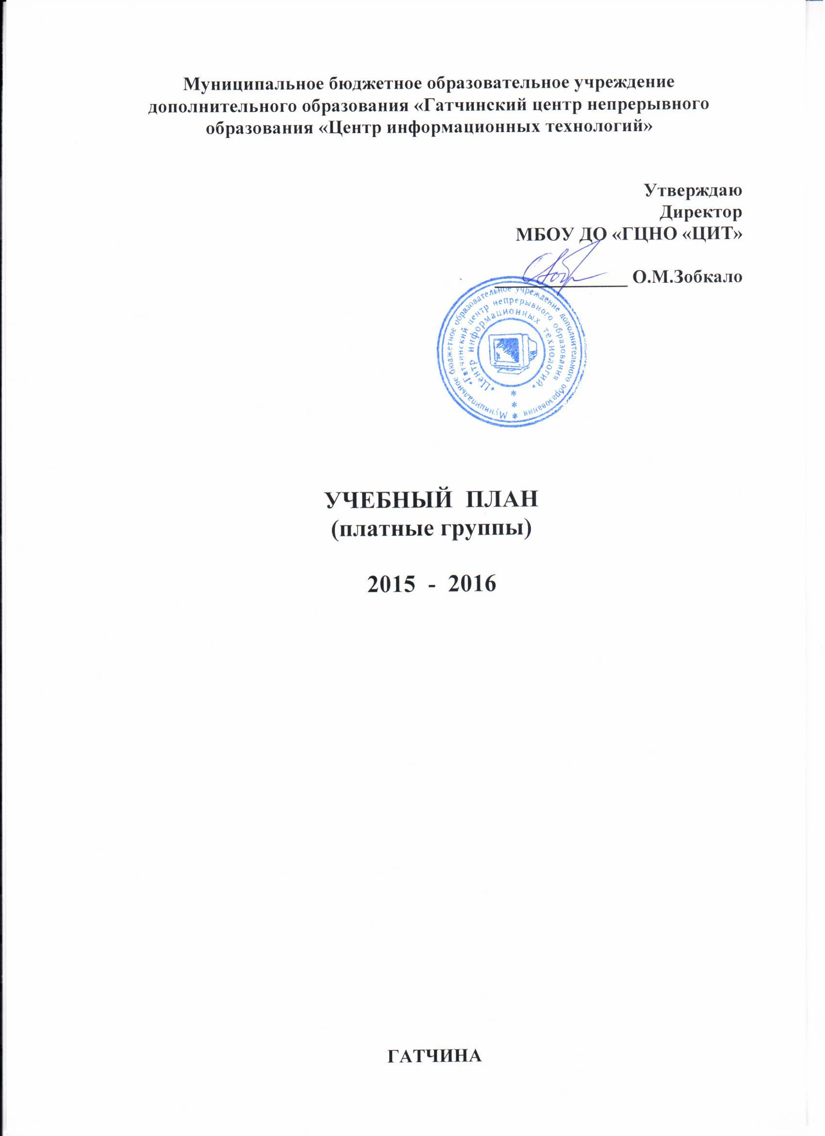
Настоящий учебный план составлен на основании Закона «Об образовании в РФ» от 29.12.2012 № 273-ФЗ, Приоритетного национального проекта "Образование", Долгосрочной целевой программы «Приоритетные направления развития образования Ленинградской области на 2011 - 2015 годы», действующего законодательства, Устава и дополнительных образовательных программ МБОУ ДО «ГЦНО «ЦИТ» г.Гатчина.

Режим работы Центра – 36 рабочих недель при 6 рабочих днях в неделю. Занятия проходят в 4 учебных классах.

Содержание Учебного плана направлено на решение основной задачи – обучение информационным технологиям различных категорий слушателей, что подразумевает их подготовку к грамотному использованию информационных технологий в своей профессиональной или учебной деятельности, развитие творческого потенциала, организацию работы со школьниками, включая углубленное изучение отдельных предметов.

Для достижения поставленных целей разработаны и внедрены следующие программы:

Дополнительная образовательная программа «Основы применения компьютера»:
- изучение операционной системы, ее основных возможностей, способы хранения информации, запуск программ, поиск файлов, работу с окнами и др.;
- изучение текстового редактора, создание документов с помощью этого редактора, их оформление, создание таблиц, сортировку, печать документа;
- изучение электронной таблицы, ее возможностей, понятия рабочей книги, листов, окон; способы ввода данных, их типы, копирование и перемещение информации, обзор математических, статистических и условных функций;
- знакомство с основными службами Интернета, электронной почтой.

Дополнительная образовательная программа «Компьютерная изостудия»:
- знакомство с возможностями программ обработки графических и видеоматериалов;
- овладение навыками коррекции изображения;
- овладение техникой ретуширования;
- овладение приемами выделения областей изображения при создании многослойного изображения;
- знакомство с техникой рисования;
- знакомство с приемами коллажирования.

Дополнительная образовательная программа «3D-моделирование»:
- знакомство с передовыми технологиями создания 3D-моделей;
- знакомство с технологиями создания анимированных мультфильмов;
- подготовка объекта к 3D печати.

Дополнительная образовательная программа «Компьютерная графика»:
- рисование на бумажной основе;
- посещение и обсуждение выставок профессиональных художников в выставочном зале ЦИТ, мастер-классы по мотивам выставок;
- рисунок в растровом графическом редакторе;
- знакомство и изучение графического редактора с расширенными возможностями, выполнение упражнений и самостоятельных рисунков, творческих работ;
- создание презентаций для выполнения итогового альбома работ.

Дополнительная образовательная программа «Программирование»:
- работа в программной среде;
- конструирование форм приложений, создание программных кодов с базовыми алгоритмическими конструкциями, отладка и сохранение проекта;
- знакомство с основами структурного программирования;
- использование основных приёмов создания программ;
- работа с различными объектами;
- работа с файлами и графикой;
- создание многооконных приложений с элементами современного пользовательского интерфейса.

Дополнительная образовательная программа «Подготовка к ЕГЭ по химии»:
- углубленное изучение сложных тем;
- знакомство с заданиями прошлых лет;
- решение задач.

Дополнительная образовательная программа «Мультстудия»:
- знакомство с основами создания мультфильма;
- знакомство и изучение графического редактора, выполнение упражнений и самостоятельных рисунков, творческих работ;
- создание простого мультфильма.

Наименование курса | Кол-во групп | Кол-во слушателей | Продолжительность курса | Кол-во часов
Основы применения компьютера | 5 | 30 | 48 | 240
Компьютерная изостудия | 1 | 8 | 72 | 72
3D-моделирование | 1 | 8 | 72 | 72
Компьютерная графика | 1 | 8 | 72 | 72
Программирование | 2 | 16 | 72 | 144
Подготовка к ЕГЭ по химии | 1 | 10 | 72 | 72
Мультстудия | 1 | 10 | 72 | 72
Всего: | 12 | 90 |  | 744

